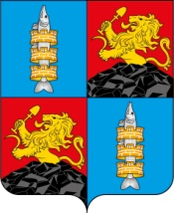

РЫБИНСКИЙ МУНИЦИПАЛЬНЫЙ ОКРУГ
КРАСНОЯРСКОГО КРАЯ
АДМИНИСТРАЦИЯ РЫБИНСКОГО МУНИЦИПАЛЬНОГО ОКРУГА

ПОСТАНОВЛЕНИЕ

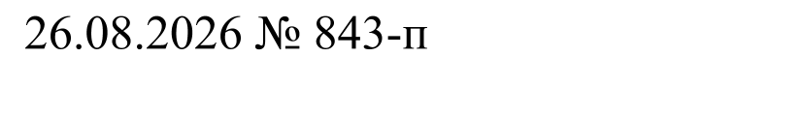 | г. Бородино

О внесении изменений в постановление Администрации Рыбинского округа Красноярского края от 12.03.2026 №250-п «Об утверждении Положения о межведомственной комиссии по оценке и обследованию помещения в целях признания его жилым помещением, жилого помещения пригодным (непригодным) для проживания граждан, а также многоквартирного дома в целях признания его аварийным и подлежащим сносу или реконструкции»

В соответствии с Федеральным законом от 20.02.2026 № 23-ФЗ «О внесении изменений в отдельные законодательные акты Российской Федерации и признании утратившим силу подпункта «д» пункта 29 части 2 статьи 32 Федерального закона «Об общих принципах организации местного самоуправления в единой системе публичной власти», постановлением Правительства Российской Федерации от 28.01.2006 № 47 «Об утверждении Положения о межведомственной комиссии по оценке и обследованию помещения в целях признания его жилым помещением, жилого помещения пригодным (непригодным) для проживания граждан, а также многоквартирного дома в целях признания его аварийным и подлежащим сносу или реконструкции, садового дома жилым домом и жилого дома садовым домом», руководствуясь Уставом Рыбинского муниципального округа Красноярского края, ПОСТАНОВЛЯЮ:
1. Внести в постановление Администрации Рыбинского муниципального округа от 12.03.2026 № 250-п «Об утверждении Положения о межведомственной комиссии по оценке и обследованию помещения в целях признания его жилым помещением, жилого помещения пригодным (непригодным) для проживания граждан, а также многоквартирного дома в целях признания его аварийным и подлежащим сносу или реконструкции» следующее изменение: приложение 2 к постановлению изложить в новой редакции согласно приложению к постановлению.
2. Постановление подлежит официальному обнародованию на официальном сайте Рыбинского муниципального округа Красноярского края (https://rmo-24.gosuslugi.ru/) в информационно-телекоммуникационной сети интернет.
3. Контроль за исполнением настоящего постановления возложить на заместителя главы округа по обеспечению жизнедеятельности территории Гуменюка А.С.
4. Настоящее постановление вступает в силу в день, следующий за днем его официального опубликования в газетах «Бородинский вестник», «Голос времени».

Глава округа А.Н. Мишин

Приложение
к постановлению Администрации
Рыбинского муниципального округа

Состав
межведомственной комиссии по оценке и обследованию помещения в целях признания его жилым помещением, жилого помещения пригодным (непригодным) для проживания граждан, а также многоквартирного дома в целях признания аварийным и подлежащим сносу или реконструкции

Председатель комиссии:

Заместитель главы округа по обеспечению жизнедеятельности территории | Гуменюк А.С.
заместитель председателя комиссии:

Руководитель УИЗОГА Рыбинского округа | Минеева Е.Г.
секретарь комиссии:

Главный специалист отдела градостроительства и архитектуры УИЗОГА Рыбинского округа, | Шметко Е.Л.
Члены комиссии:

Представитель отдела градостроительства и архитектуры УИЗОГА Рыбинского округа; | (по согласованию);
Представитель отдела имущественных отношений УИЗОГА Рыбинского округа | (по согласованию);
Представитель отдела жилищно-коммунального хозяйства администрации округа | (по согласованию);
Представитель Территориального подразделения Рыбинского муниципального округа по месту регистрации заявителя | (по согласованию);
Представитель правового отдела администрации округа | (по согласованию);
Представитель МКУ «Служба заказчика Рыбинского муниципального округа» | (по согласованию);
Представитель территориального отдела Управления Федеральной службы по надзору в сфере защиты прав потребителей и благополучия человека по Красноярскому краю в Рыбинском, Манско-Уярском, Ирбейско-Саянском муниципальных округах | (по согласованию);
Представитель службы строительного надзора и жилищного контроля Красноярского края | (по согласованию).

